**Tugas Besar – Virtual Zoo**

**IF2210 Pemrograman Berorientasi Objek**

**Versi VZ01**

Dibuat Oleh:

**Faiz Ghifari Haznitrama** 13515010

**Abdurrahman** 13515024

**Dery Rahman Ahaddienata** 13515097

**Irfan Ariq** 13515112



**Program Studi Teknik Informatika**

**Sekolah Teknik Elektro dan Informatika**

**Institut Teknologi Bandung**

1. **Deskripsi Umum Aplikasi**

Aplikasi merupakan *simulator* kebun binatang sederhana. Seperti kebun binatang pada umumnya, terdapat petak untuk pengunjung atau binatang.

* 1. ***Animal***

Binatang yang terdapat pada kebun binatang memiliki 3 kategori umum yaitu binatang yang hidup di darat, binatang yang hidup di air, dan binatang yang hidup di udara. Pengelompokan binatang secara detail dituliskan pada bab rancangan kelas. Setiap binatang memiliki fungsi *interact* yang merupakan ekspresi yang dapat diamati dari binatang tersebut.

* 1. **Petak Kebun Binatang**

Kebun binatang terdiri dari matriks *cell* yang dibagi menjadi 2 yaitu *habitat* dan *facility.* Habitat merupakan tempat untuk binatang yang dibatasi dengan *cage*. Habitat secara khusus didesain untuk binatang tertentu sesuai kategori umum, sehingga terdapat *land habitat, water habitat,* dan *air habitat*. Fasilitas adalah petak di mana pengunjung bisa berjalan atau diam untuk mengamati kandang. Fasilitas yang disediakan kebun binatang adalah *Restaurant, Park,* dan *Road.* Pada sisi-sisi kebun binatang terdapat jalan khusus yang merupakan *entrance* dan *exit* untuk pengunjung.

1. **Rancangan Kelas**
   1. ***Animal***

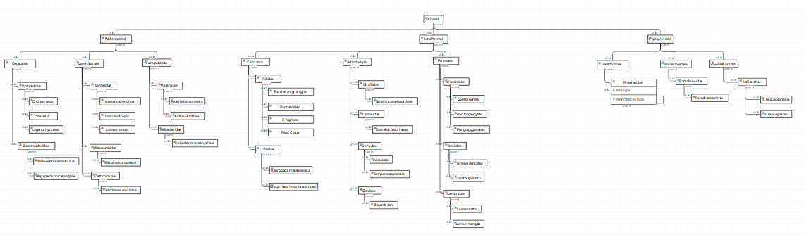

**Gambar 2.1.1 Struktur Inheritance Kelas Animal**

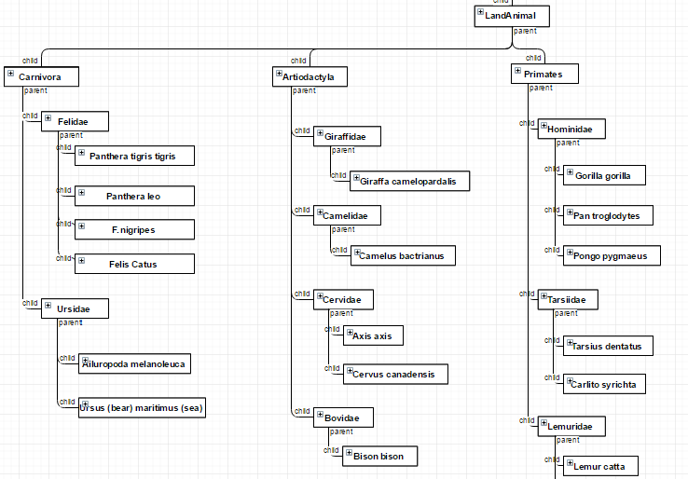

**Gambar 2.1.2 Detail Struktur Kelas Land Animal**

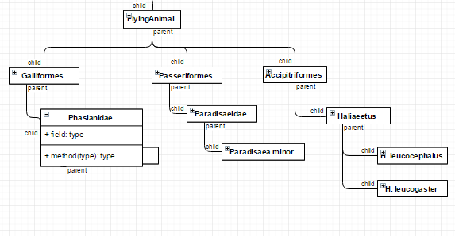

**Gambar 2.1.3 Detail Struktur Kelas Flying Animal**

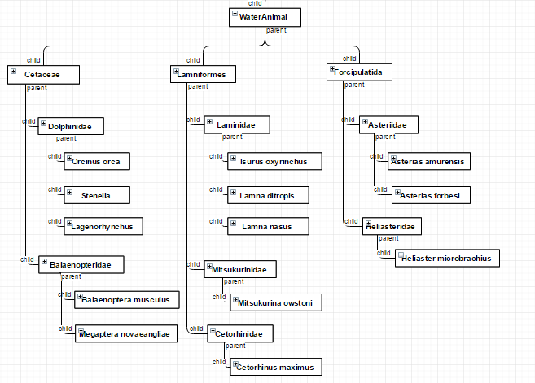

**Gambar 2.1.4 Detail Struktur Kelas Water Animal**

Desain awal digunakan struktur *inheritance* biasa dengan referensi pengelompokan *family* dan *genus* dilanjutkan dengan kelas riil spesies. Belum terdapat rancangan *method* dan *attribute* yang berbeda untuk setiap kelas sehingga *responsibility* tiap kelas belum bisa ditentukan. Struktur tersebut juga dipilih dikarenakan tidak ada penanganan khusus untuk setiap kelas turunan.

* 1. **Petak Kebun Binatang**

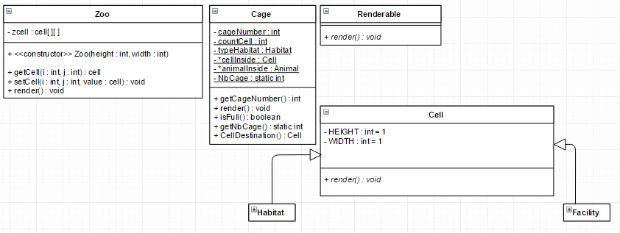

**Gambar 2.2.1 Detail Kelas Zoo, Renderable, Cage, dan Cell**

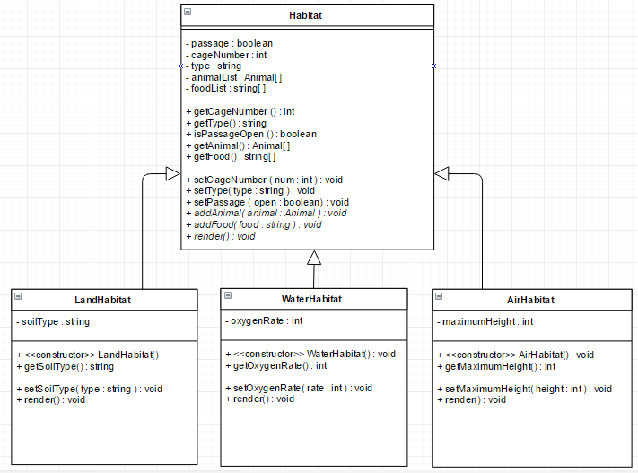

**Gambar 2.2.2 Detail Struktur Kelas Habitat**

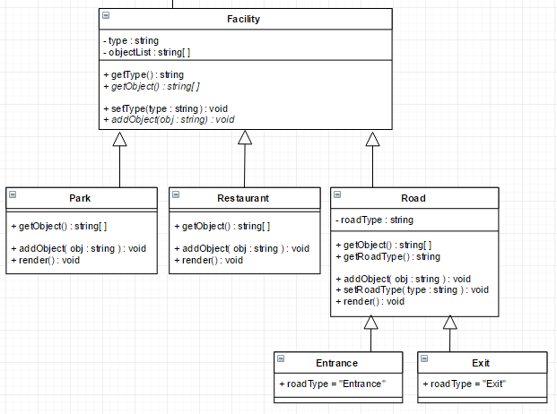

**Gambar 2.2.3 Detail Struktur Kelas Facility**

Kelas Zoo adalah kelas independen yang mempunyai attribute seperti definisinya yaitu panjang, lebar, dan matriks of cell. Terdapat 1 kelas independen lainnya dengan nama renderable yang mempunyai 2 turunan kelas yaitu cage dan cell. Renderable adalah abstract base class yang mempunyai pure method virtual render(). Tiap kelas cage menyimpan atribut kelas lainnya yaitu cell dan animal sehingga pengaksesan 2 kelas tersebut pada kebun binatang virtual ini melalui cage. Cell sendiri merupakan kelas yang menurunkan beberapa kelas menurut peran dan fungsinya dalam kebun binatang. Peran cell yang pertama adalah petak untuk lingkungan tempat tinggal binatang yang dibagi secara umum ke 3 kelas yaitu Land Habitat, Water Habitat, dan Air Habitat. Sedangkan peran cell yang kedua sebagai petak fasilitas untuk pengunjung berupa Restaurant, Park, dan Road. Pada objek Road pengunjung dapat menelusuri kebun binatang, dimulai dari objek Road bertipe Entrance hingga objek Road bertipe Exit.

1. **Struktur Direktori**

**<NA>**

1. **Daftar Lampiran**
   1. ***Log Activity***

Terlampir